Uitnodiging KSA-weekend 4-5-6 maart 2022

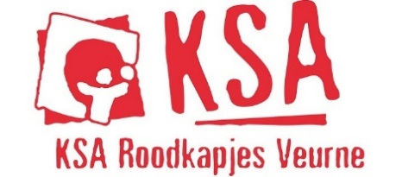
Liefste Springers, Roodkappen, Jimmers en ouders

Het nieuwe jaar is begonnen en joepie yey we mogen weer op weekend! De leukste spelletjes spelen, veel plezier maken en lekker eten zal zeker niet ontbreken. We houden het thema nog even geheim, maar we kunnen alvast zeggen dat het super zal zijn!
Dit jaar gaat het weekend door in kamphuis d’Oude Steenbakkerij in Nieuwpoort. Op vrijdag 4 maart worden jullie verwacht om 19u met reeds een gevulde buik! Zondag 6 maart mogen jullie terug worden opgehaald om 11u. Meer info volgt wanneer jullie ingeschreven zijn.
De prijs die jullie voor dit weekend betalen is €35. Gelieve dit bedrag voor 10 februari over te schrijven op het rekeningnummer BE18 7388 1116 6865 met als mededeling ‘naam + tak + weekend’.
Bij vragen kan je mailen naar ksaroodkapjeskirstenvanassche@hotmail.com of bellen naar 0473/68 93 82. Indien u financiële vragen hebt, kan je terecht bij Jana Rooms via ksaroodkapjesfinancien@hotmail.com. Bij algemene vragen kan je ook altijd terecht bij Phara Degraeve en Jolien Pinceel via ksaroodkapjeshoofdleiding@hotmail.com.
Wij hebben er alvast keiveel zin in, hopelijk jullie ook!

Veel liefs en tot snel,
Jullie leidsters! <3

